Proiectul: Prolyte Industry
Beneficiar: SC PROLYTE PRODUCTS SRL
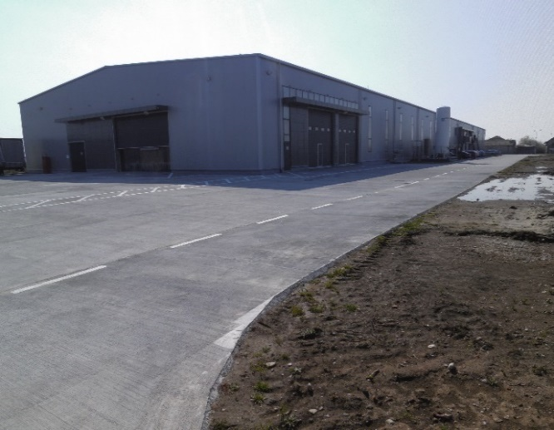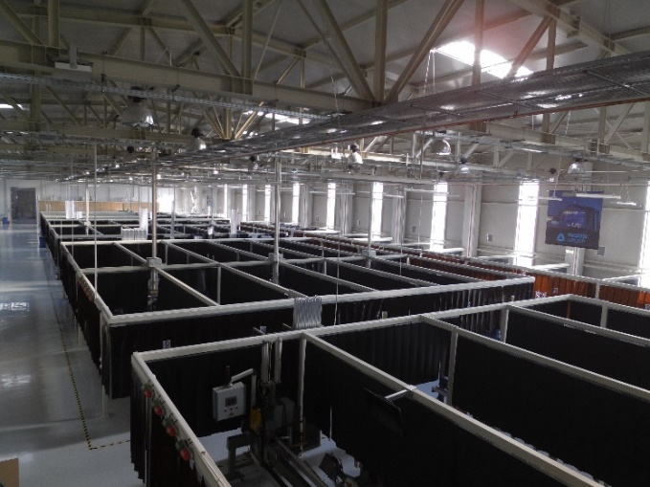
Valoarea proiectului
- Valoarea totala a proiectului : 18.289.567.97 lei
- Valoarea cofinantarii : 5.947.704.97 lei
- Valoarea eligibila nerambursabila : 892.365.22 lei
Locatia proiectului: Piatra Olt
Perioada de implementare: 01.07.2014 – 30.12.2015
Obiectivul principal al proiectului il reprezinta crearea unei noi unitati de productie, cu respectarea principiilor dezvoltarii durabile si a egalitatii de sanse.
Rezultate:
- Active tangibile achizitionate prin proiect - 93 buc
- Suprafata de productie construita prin proiect – 4.593 mp.
- Numar de locuri de munca create/mentinute 46/136
- Cresterea cifrei de afaceri: 237,75% la sfarsitul perioadei de mentinere obligatorie a investitiei(3 ani).
- Masini de sudat automatizate pentru sudura automata
- Masini automatizate de sapalare cu vibratii
- Masini de frezat/strunjit automate
- Masini de taiat automatizate tip A
- Masini de taiat automatizate tip B
- Macara portal monogrinda, sarcina specifica 1 tona
- Masini de executat decupari
- Masini de roluit automatizate
- Retea de distributie gaz argon de tip A
- Retea de distributie gaz argon de tip B
- Retea de distributie apa nepoluanta

